ANÁLISIS DE LOS CERTIFICADOS DE DEFUNCIÓN. HOSPITAL DOCENTE CLÍNICO QUIRÚRGICO MIGUEL ENRÍQUEZ. 2022
ANALYSIS OF DEATH CERTIFICATES. MIGUEL ENRÍQUEZ CLINICAL SURGICAL TEACHING HOSPITAL. 2022

Lic. Odalys Flis Amador https://0009-0000-2054-971X
Téc. Claribel Peña Amita
RESUMEN
El certificado de defunción constituye un documento médico legal, el cual proporciona información epidemiológica, estadística y legal importante para la organización y planificación de políticas públicas, razón por la cual los datos sobre las causas de la muerte deben ser completos y precisos. Determinar la calidad del llenado de los CMD en el HDCQ Miguel Enríquez. Es un estudio descriptivo longitudinal y transversal. Se realizó el análisis descriptivo, determinando las frecuencias y porcentajes de las variables de sexo, edad considerando un intervalo de confianza al 100%, luego se examinó las variables según el tipo de error encontrado en los certificados, el nivel de calidad de los CMD, se analizó el promedio de número de errores por cada CMD y se calculó su desviación estándar. Se estudiaron 2013 CMD del año en curso, de pacientes fallecidos en el HDCQ Miguel Enríquez. Se determinó que el 84.0 % del total de los CMD el no presentaban errores. Se demostró que el 16.0% de los certificados tienen una regular calidad, por lo tanto, no se encontraron certificados baja calidad. “La secuencia de acontecimientos patológicos que llevaron a la muerte incorrecta o clínicamente improbable” se encontró en el 52.7% de los certificados y “las causas mal definidas o mal especificadas indicadas como la causa básica de muerte” representó un 35.2%. El nivel de calidad de los CMD del HDCQ Miguel Enríquez durante el año 2022 es regular, por lo cual es importante la capacitación de los galenos en el correcto llenado de CMD.
Palabras clave: certificado médico de defunción, análisis, causas de muerte, integridad, veracidad y oportunidad.
INTRODUCCION
La implantación de la Clasificación Internacional de Enfermedades, Décima Revisión (CIE-10) en los países de la Región de las Américas, es parte importante de un proceso más amplio de revisión y mejoramiento de las estadísticas vitales según afirma la Organización Panamericana de la Salud (OPS).¹
Uno de los pilares fundamentales en la toma de decisiones en salud pública es conocer cuáles son las principales causas de muerte de la población. El Certificado Médico de Defunción (CMD), es el modelo oficial y el registro primario del sistema de información estadística de mortalidad del país.²
El certificado de defunción se define como el documento público que constata de forma oficial el fallecimiento o muerte de una persona. El certificado de defunción es un documento de gran importancia legal de emisión obligatoria en todo fallecimiento, ya sea cualquier tipo de muerte (violenta, natural o sospechosa de criminalidad), se trate de un individuo de nacionalidad cubana o extranjera.³
Las estadísticas de la mortalidad son fuentes tradicionales de información referente a la salud de las poblaciones y vienen siendo utilizadas en Epidemiología desde el siglo XVI.⁴
La certificación de las causas de muerte, es uno de los procederes médicos más antiguos. La certificación obligatoria de la defunción por el médico que atendió al paciente, fue una aspiración sostenida de la Junta Superior de Sanidad, que se fundó en Cuba en 1826 y fue legalizada y publicada en la prensa para general conocimiento el 22 de enero de 1843.⁵
El 20 de julio de 1901 entró en vigor el Sistema Internacional de Nomenclatura de Enfermedades y de Causas de Defunción, Clasificación de Bertillón. A partir de entonces, se han seguido las revisiones aproximadamente decenales de la CIE hasta la actualidad en que se realizó el cambio para la Décima Revisión en el 2002 y se puso en vigencia un sistema de captación de defunciones certificadas por médicos en todos los hospitales del Sistema Nacional de Salud, con uso de un certificado de defunción único.⁶
A nivel mundial existe un modelo internacional de certificado de defunción médico, el cual es aconsejado por la Organización Mundial de Salud desde el año 2016. Este modelo incluye datos demográficos y se divide en 3 sectores la primera sección abarca las enfermedades que producen la muerte directa y causas precedentes donde se encuentra la causa básica, el segundo sector son las patologías relevantes que aportan en cierta medida al fallecimiento como pueden ser los antecedentes patológicos, en el tercer sector se debe registrar un intervalo de tiempo aproximado desde el comienzo de la patología hasta el fallecimiento⁷
En Cuba hay 3 tipos de certificados de defunción vigentes. Los certificados de defunción para ser usado en fallecidos de 28 días de edad y más, es el de mayor utilización en el país y donde se registran la mayor cantidad de errores en su llenado.
Se considera que el certificado de defunción es un documento médico-legal, con carácter administrativo y jurídico que permite acreditar la muerte en el Registro Civil, así como servir de apoyo para la estadística de mortalidad. Pero su llenado en ocasiones es inadecuado lo que motiva a realizar esta investigación con el objetivo de Valorar la calidad del llenado de certificados de defunción en el Hospital Docente Clínico Quirúrgico Miguel Enríquez en el año 2022
Método
Se realizó un estudio cuantitativo observacional descriptivo transversal en el Hospital Docente Clínico Quirúrgico Miguel Enríquez en el período de enero a diciembre 2022 con una población de 2013 certificados de defunción, escogidos por muestreo población total de un universo de 2167. Se trabajaron las variables edad, sexo fecha de la defunción, lugar de fallecimiento, causas de la defunción, tipo de error, calidad de certificado de defunción donde se evaluó la calidad del llenado de los certificados. La recolección de datos se desarrolló en el periodo de enero a diciembre del 2022, en el departamento de estadística del Hospital Docente Clínico Quirúrgico Miguel Enríquez, se solicitó todos los certificados emitidos en la institución, excluyendo los fallecidos por accidentes, muertes sospechosas o violentas que estos van para medicina legal.

Aspectos éticos
El presente estudio se realizó respetando la intimidad y confidencialidad de la información requerida, normativa que se evidencia en los parámetros de la Declaración de Helsinki. Así mismo los resultados serán evaluados por los investigadores y se respetarán los cuatro principios éticos (autonomía, beneficencia, no maleficencia y justicia).
RESULTADOS y DISCUSION
La presente investigación consistió en el análisis de los certificados de defunción de los distintos servicios del Hospital Docente Clínico Quirúrgico Miguel Enríquez durante el año 2022, fallecieron 2013 personas en los distintos servicios del hospital.
Se analizaron los datos socio-demográficos, en relación a estos, se evidenció que el 53,8% de los certificados de defunción fueron del sexo masculino y el 46.2% del sexo femenino, de ellos 77,4% son mayores de 61 años y más, como muestra el gráfico 1.
Según anuario estadístico de salud 2023, en ese año se reportaron 117 746 defunciones, 2 362 menos que en el 2022. La tasa de mortalidad general fue de 11,5% defunciones por cada 1 000 habitantes, superior a la del año anterior de 11,3. La tasa ajustada por edad es de 5,0, sin embargo, es menor en una décima a la del 2022. La defunción en el sexo masculino fue de 12,7% y la femenina de 10.4%, por lo que se corresponde con el estudio realizado siendo el sexo masculino el que predomina en las defunciones.⁸
Se aprecia en el gráfico Nº1 que en el servicio de atención al grave fue donde más pacientes fallecieron con 1101 para un 54.7% del total de fallecidos, de ellos 537 para un 53.7% fue del sexo femenino y 564 para un 52.1% del sexo masculinos, le siguen el servicio de medicina donde fallecieron 459 para un 22.8% del total, de ellos 260 para un 24.0% fueron del sexo masculino y 199 para un 21.4% del sexo femenino, por su parte en el servicio de urgencia fallecen 285 para un 14.2% de ellos 147 son masculinos con un 13.6% y femenino son 138 para un 14.8%, en el servicio de cirugía fue donde menos pacientes fallecieron con 111 para un 5,5% del .total, de ellos masculino fueron 71 para un 6,9% y femeninas 40 para un 4,4% y por lo que podemos decir que fallecieron 1082 del sexo masculino para un 53.8% y 931 del sexo femenino para el 46.2% del total de los fallecidos.
Gráfico 1: Fallecidos según servicio que certifica y sexo, Hospital Docente Clínico Quirúrgico "Miguel Enrique", 2022
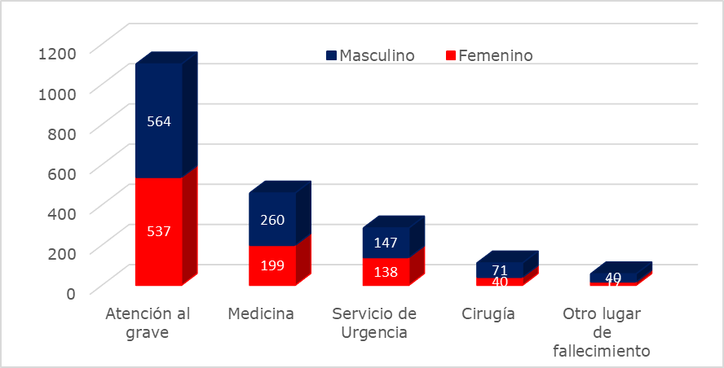
En el gráfico Nº2 se aprecian los parámetros de edades utilizados para el estudio siendo el de mayor porcentaje los fallecidos mayores de 61 años y más, con un 77.4%, del total de los certificados de defunción evaluados, en el servicio de atención al grave fue donde el porcentaje de pacientes fallecidos de más de 61 años fue de un 52.1%, en el servicio de cirugía es donde menos fallecidos hubo de más 61 años con un 5.3%.
Gráfico 2: Fallecidos según servicio que certifica y grupo de edad, Hospital Docente Clínico Quirúrgico "Miguel Enrique",2022
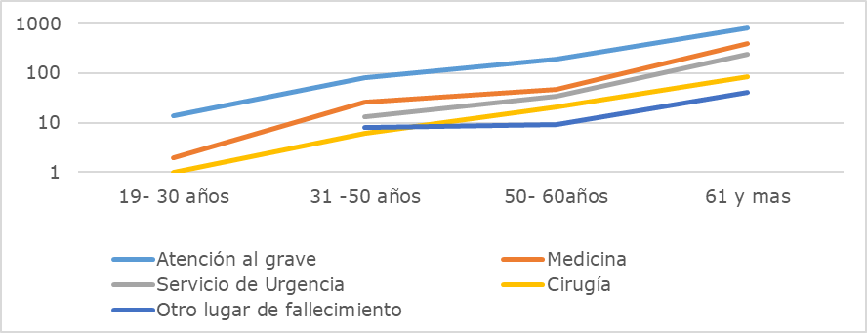
Junior, Vega Jiménez, Morales Pérez Mayasil, and Pedraza García Omar Alejandro. Plantean que la mortalidad es uno de los indicadores necesarios para el análisis del estado sanitario de una comunidad, y que la mayoría de los fallecimientos deben ocurrir en el área de atención al grave, con no más de 48 horas de estadía, existe un vínculo estrecho entre procedencia y estadía hospitalaria como índice de mortalidad.⁹ lo anterior coincide con nuestro estudio ya que más 70% de los fallecimientos ocurrieron en el servicio de atención al grave.
Mendoza H, expone que la mortalidad es un parámetro importante en el análisis de la calidad de la asistencia sanitaria y es uno de los elementos a tener en cuenta, para valorar la esperanza de vida de una nación. Según el propósito establecido por el Ministerio de Salud Pública en Cuba, el 70 % de los fallecidos, debe proceder de las salas de atención al grave, el 30 % restante debe corresponder a salas abiertas (20 %) y cuerpo de guardia el (10 %), esto evidencian que la mayoría de los fallecimientos ocurren en las áreas de atención al paciente grave y coincide con el actual estudio investigativo.¹⁰
En el gráfico No3 Se evidencia que la patología más frecuente de causa directa de muerte son las enfermedades del corazón con 500 fallecidos para un 24.8%, seguida de la Influencia o Neumonías con 349 fallecidos para un 18,8% del total de fallecidos, las Enfermedades Cerebrovascular ocupa un tercer lugar con 248 fallecidos para un 11,9% del total de fallecidos.
Gráfico Nº3: Fallecidos según patología más frecuente, Hospital Docente Clínico Quirúrgico "Miguel Enrique", 2022

Según el anuario estadísticas de salud 2023, en relación con las 10 primeras causas de muerte, las enfermedades del corazón ocupan el primer lugar con una tasa de 313,5 por 100 000 habitantes, seguida de la muerte por tumores malignos con tasa de 246,0, ambas causas explican el 48,7 % del total de las defunciones del año 2023. Según sexo, la tasa de mortalidad masculina es 1,2 veces superior a la femenina para las enfermedades del corazón, la influenza y neumonía, y 1,1 veces superior para las enfermedades cerebrovasculares, por lo que se corresponde con el estudio realizado.⁸
Se puede constatar en el Gráfico Nº 4, los porcentajes de calidad en el llenado de certificados de defunción, basándose en una escala de medición de calidad: alta, regular y baja. Se observa que no existen certificados de baja calidad, los de regular calidad son del 15.6 % de 315 CMD con errores, por otra parte, los de mayor calidad son los de alta calidad con un 84,4% de 1698 CMD sin errores.
Gráfico 4. Análisis de la calidad del CMD, Hospital Docente Clínico Quirúrgico "Miguel Enrique", 2022

En el gráfico es la escala de calidad en la medición de los reparos que de los 315 reparos solicitados el 166 fue de alta calidad para un 52.7 y el 38 fue baja para un 12.1% y Tabla Nº 8 se observa los reparos solicitados por los distintos servicios, donde el servicio de atención al grave se le solicitaron 158 reparos para un 50.2%.
Dalence-Montaño, Julio Guillermo, plantea que una deficiente o mala calidad de la información de mortalidad puede deberse al deficiente llenado de los Certificados Médicos de Defunción, esto corresponde con lo analizado en el estudio.¹¹

Hurtado de Mendoza Amat, JD, dice que la organización adecuada de estos diagnósticos y la necesidad de la correcta utilización en los certificados, garantiza una mejor calidad de los mismo. Aún existen innumerables dificultades para realizar una secuencia lógica de las causas de muerte, el plantea que al realizar una correcta organización de las causas de muerte en los certificados de defunción garantiza una correlación clínico-patológica de calidad.¹⁰ esto coincide con lo planteado en la investigación.

Gráfico: Nº 5 Escala de calidad en la medición de los reparos. Hospital Docente Clínico Quirúrgico "Miguel Enrique", 2022
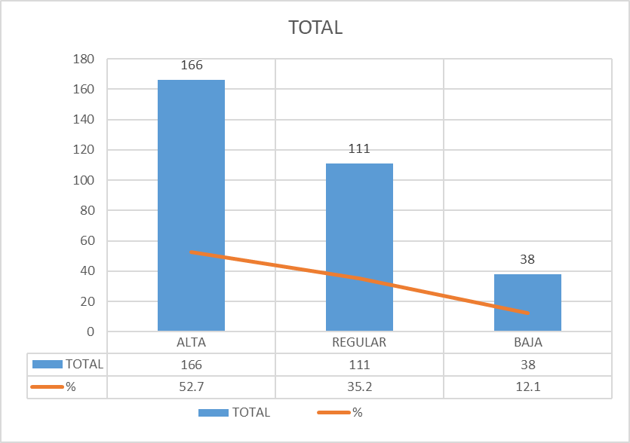
El Gráfico N° 5 es una representación adicional de la escala de calidad, este representa que el mayor porcentaje de errores en los certificados de defunción por el llenado de muerte incorrecta o clínicamente improbable, según se puede observar en el gráfico el porcentaje de alta calidad se eleva en un 52.7%, baja calidad posee un 12.1% y regular calidad contiene un 35.2% del total de los certificados reparados. Por su parte en el Grafico Nº 6 los errores mayores fueron en el servicio de atención al grave con 158 certificados con errores para un 50.2% del total de fallecidos en el servicio, el bajo fue en el servicio de cirugía con 23 certificados con errores para un 7.3% de los fallecidos en el servicio

Gráfico N° 6 Cantidad de reparos realizados en los servicios. Hospital Docente Clínico Quirúrgico "Miguel Enrique", 2022
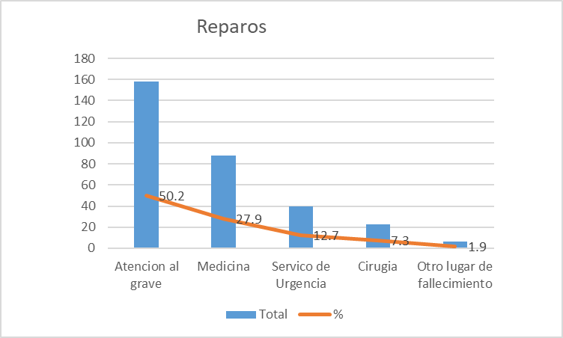
Debido a que aún estamos en proceso de mejora en el manejo de llenado de certificados de defunción, se requiere apoyo de las entidades de salud para capacitar en el adecuado llenado de certificados a nivel nacional, ya que el propósito es obtener una buena recopilación de datos, el cual generará una adecuada estadística sobre la mortalidad, esto mejorará los cálculos de indicadores en salud pública para posteriormente planificar políticas públicas.
Pinto Pastor, María Pilar: dice que es necesario que se implementen actividades formativas relacionadas con el CMD desde pregrado, en los residentes y como formación continua a los profesionales y que las instituciones implicadas realicen una mayor adaptación del documento a los estándares de la OMS¹² lo que concuerda con lo que se plantea como solución en este estudio.
CONCLUSIONES
Se valoró en esta investigación la calidad del llenado de certificados de defunción en el Hospital Docente Clínico Quirúrgico Miguel Enríquez en el año 2022, la cual fue regular.
Tuvo como limitaciones que no hace asociación con las variables socio-demográficas de las muertes violentas pues se excluyó las médicas legales.
REFERENCIAS BIBLIOGRÁFICAS
- Organización Panamericana de la Salud. Implementación de la
Clasificación estadística Internacional de enfermedades y problemas relacionados con la salud, décima revisión (CIE-10). Boletín Epidemiol [Internet] 1997 [citado 3 oct. 2010]; 18(1). Disponible en:
http://www.paho.org/spanish/sha/epibul_95-98/bs971cie.htm
- Zacca Peña, E., & Martínez Morales, M. A. ¿Cómo llenar un certificado médico de defunción? Reflexiones e Instrucciones en torno a un llenado correcto. [Internet]. [citado 3 de octubre de 2010]. Disponible en: http://www.uvs.sld.cu/profesores/supercursos/plonearticlemultipage. 2006-05-18.7979805252/
- Jorge Miguez AN. La importancia de llenar bien el certificado de
defunción. Medisur [Internet]. 2009 [citado 10 Nov. 2010]; 7(6).
Disponible en: http://scielo.sld.cu/scielo.php?script=sci_arttext&pid=S1727-897X2009000600001&lng=es&nrm=iso
- Carvalho de Oliveira Pedrosa LD, Wanick Sarinho S, de
Albuquerque Rocha Ordonha M. Causas básicas de las muertes
neonatales en Brasil: conocer para prevenir. Rev. Cubana Pediatr
[Internet]. 2006 [citado 3 Ene 2011]; 78(4) Disponible en:
http://scielo.sld.cu/scielo.php?script=sci_arttext&pid=S0034-75312006000400008&lng=es
- Ríos Massabot NE, Fernández Viera RM, Jorge Pérez ER. Los
Registros Médicos en Cuba. Rev. Cubana Salud Pública [Internet]. 2005 [citado 5 Ene 2011]; 31(4). Disponible en:http://scielo.sld.cu/pdf/rcsp/v31n4/spu13405.pdf
- Organización Panamericana de la Salud. Análisis Coyuntural de la Mortalidad en Bolivia. Boletín Epidemiol [Internet]. 2002 [citado 3 Ene 2011]; 23(2). Disponible en: http://www.paho.org/spanish/sha/be_v23n2-mortalidadbolivial.htm
- Organización Mundial de la Salud. Clasificación Internacional Estadística de Enfermedades y Problemas Relacionados con la Salud, 10ª revisión, 5ª edición, Ginebra, Suiza: OMS; 2016.
- de Salud, Anuario Estadístico. "La Habana: Dirección de registros médicos y Estadísticas de salud [Internet]. 2023, https://temas.sld.cu/estadisticassalud/, http://bvscuba.sld.cu/anuario-estadistico-de-cuba/
- de Mendoza Amat, José Domingo Hurtado, et al. "Aclaraciones necesarias para el diagnóstico y organización de las causas de muerte en autopsias." Revista Cubana de Medicina Militar 53.4 (2024): 024074364.
- Junior, Vega Jiménez, Morales Pérez Mayasil, and Pedraza García Omar Alejandro. "Procedencia y estadía hospitalaria como indicador vinculado a la mortalidad en la atención secundaria." MEDINTERN 2022. 2022.
- Dalence-Montaño, Julio Guillermo. "Cumplimiento de los estándares establecidos por la OPS/OMS para la certificación de muerte por COVID-19. Hospital del Norte, El Alto-Bolivia." Rev. científica memoria del posgrado (2024): 39-49
- Pinto Pastor, María Pilar. "La cumplimentación del certificado médico de defunción, sus repercusiones legales y propuesta de checklist de verificación." (2024).

